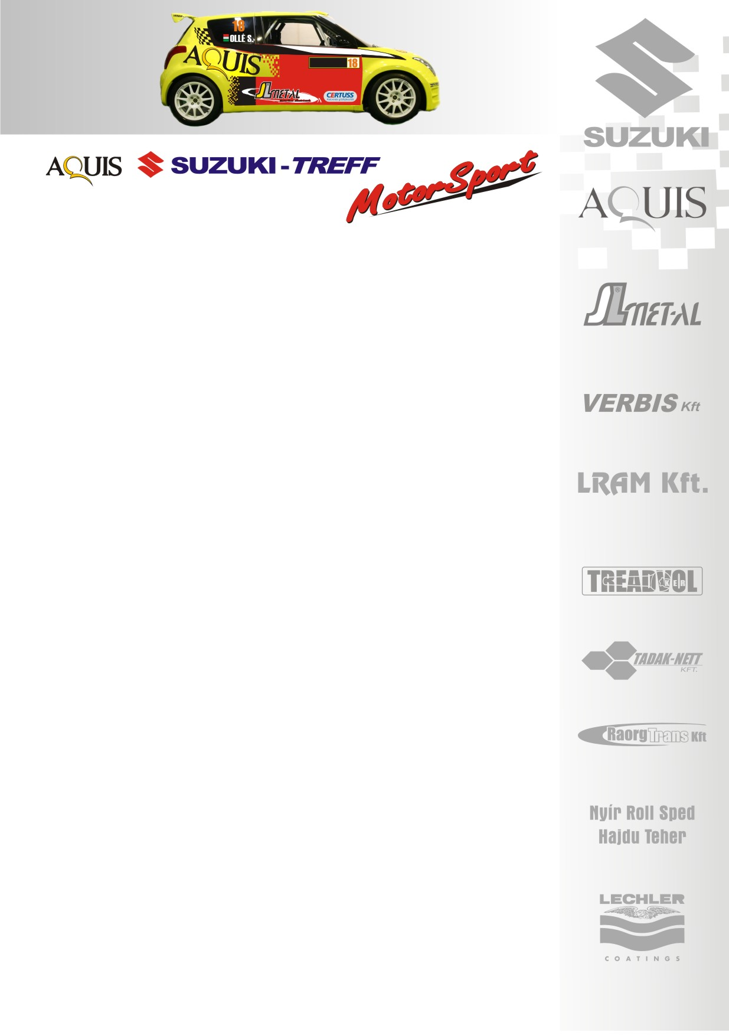
2008. április 7.
Suzuki Team Hungary
Gyarmati Ariel- Kocsis György
Suzuki Ignis Super1600
Eger Rallye, Összefoglaló

Ennél jobbat nem is kívánhatnánk!

Gyarmati Ariel- Kocsis György: „Nagyon jól sikerült az első versenyünk, hiszen a várakozásokon felül teljesítettünk. Meg is lepődtünk, nem gondoltuk, hogy ilyen simán megy, nagyon élveztük. Az autó roppant jó, teljesen biztonságosan mentünk mindkét nap, nem kockáztattunk, hiszen mindenképpen célba szerettünk volna érni. Úgy gondolom, elég hamar meg tudtunk barátkozni ezzel a kis autóval, nem gondoltuk, hogy ennyire gyorsan megy majd, nagyon örülünk, hogy itt vagyunk a célban, ráadásul a harmadik helyen. Az első versenyen nem is kívánhatnánk ennél jobbat!
Szerencsére az egész verseny során semmilyen kalandunk nem volt, igaz tegnap kicsit megtréfáltuk saját magunkat a gumizással, így az etapokon állandó rohanásban voltunk, és mindig rosszul jött ki. Felraktuk a slicket és esett, és fordítva, de szerencsére bent a gyorsaságin nem volt semmilyen kalandunk, biztonságosan autóztunk. Reméljük ez a későbbiekben is így lesz!
Nyolc perces időhátrányunkat szerencsére jóváírták: Cereden történt szombaton, hogy lelassítottak minket, meg kellett állnunk. Már bent volt négy-öt autó, mert valaki sajnos összetörte magát, ráadásul az autó az úton állt és nem lehetett mellette elmenni. Körülbelül 10-15-en vártuk, hogy tovább tudjunk menni, majd etap tempóban lecsorogtunk a gyorsról. Tegnap este beadtunk egy kérelmet, hogy azt az időeredményt írják jóvá, szerencsére ez megtörtént, és emiatt nem kerültünk hátrányba.
A következő miskolci versenyen bízunk benne, hogy indulni tudunk, és ha már itt is dobogós helyen végeztünk, ott is szeretnénk hasonlóképpen folytatni. Meglátjuk…azokat a pályákat is szeretjük, nagyon várjuk!”

Köszönjük támogatóinknak!
További információk: Papp Zsuzsa 06-30-239-5827
A rendszeresen frissülő honlapunkon, www.ollesasa.hu –n!

